EX_11_10

2013104101 컴퓨터공학과

이영주

1. 다음 연도로 진행

랜덤으로 동물이 생성되어서 해당되는 동물의 LinkedList에 저장

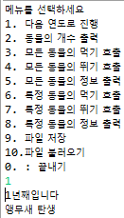

2. 동물의 개수 출력 (5년까지 총 5번 진행해서 5마리가 태어남)

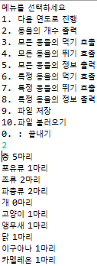

3. 모든 동물의 먹기 호출 / 뛰기 호출/ 정보 호출 (저번 실습과 결과 동일해서 먹기 호출만 넣었습니다 호출을 어떤 함수인지만 달라집니다)

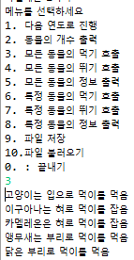

4. 특정 동물의 먹기 호출/ 뛰기 호출 / 정보 호출

1) 먹기 예시 2) 뛰기 예시 3) 정보 예시

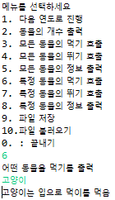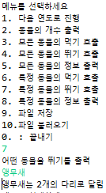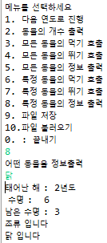

5. 파일 저장

C:\Users\USER\Desktop\7.PNG

6. 파일 불러오기

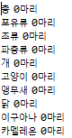 (기존) →→→→→→→→→ 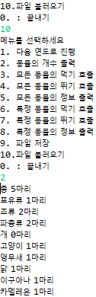(파일 불러온 후)